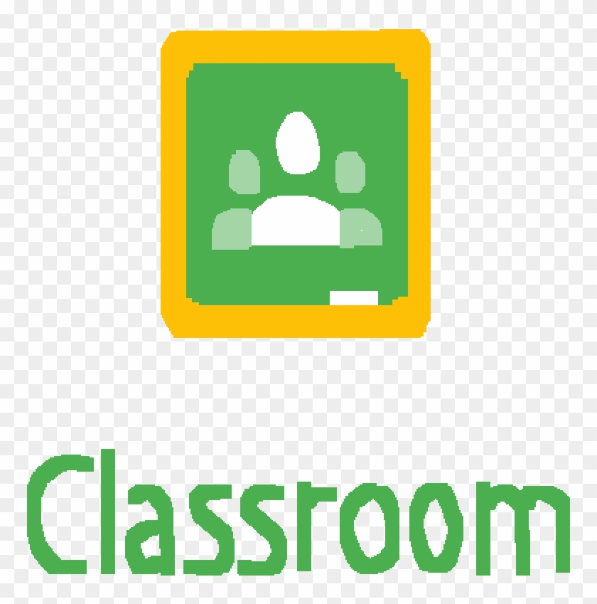
TICKET DE SALIDA SEMANA N° 17
ASIGNATURA: TECNOLOGÍA
NOMBRE ESTUDIANTE: ______________________________________________________
CURSO: 8° año: A B FECHA: _______________2020
OBJETIVO DE LA CLASE: Conocer y utilizar la herramienta educativa de Classroom
Responde el siguiente TICKET DE SALIDA N° 15
- ¿Tuviste alguna dificultad para ingresar a classroom? ¿Por qué?

- describe cada uno de los pasos que tuviste que hacer para ingresar a la plataforma de classroom.

3) Reflexiona: ¿Que te pareció la plataforma de Classroom?

